Nota de Prensa N° 077-2014
INFORME MENSUAL DE COMERCIO EXTERIOR
ENERO 2014

I. INTERCAMBIO COMERCIAL

El intercambio comercial del Perú con el resto del mundo ascendió a US$ 6 526 millones en enero del 2014, monto que representó una contracción de 10,6% respecto de similar mes del año anterior. Este resultado se explicó por el retroceso de las exportaciones (-18,3%) e importaciones (-3,8%).

INTERCAMBIO POR BLOQUES

En enero del 2014, el intercambio comercial del Perú con los principales bloques presentó resultados mixtos.

El comercio con APEC, principal bloque con una participación del 65% del total, creció 0,7% en enero. En este mes, las exportaciones crecieron 1,8% y las importaciones retrocedieron 0,3%. Según principales países, aumentó el comercio con China (13,1%), Estados Unidos (5,9%) y Japón (5,3%), pero disminuyó con otros socios importantes caso Chile (-45,5%) y Canadá (-16,0%).

Por su parte, el comercio con la Unión Europea (UE), que es el segundo bloque más importante con una participación de 14% del total, registró una contracción de 18,5% en enero, resultado asociado con las menores exportaciones (-44,4%), no obstante el repunte de las importaciones (11,0%). Cabe notar que el comercio con los tres principales socios comerciales fue desfavorable: Alemania (-0,2%), España (-32,1%) e Italia (-24,0%).

Con la Comunidad Andina, que representa el 8% del total, el intercambio comercial creció 0,7% en enero. En este mes, crecieron las importaciones (10,5%), pero cayeron las exportaciones en 16,5%). Según países, aumentó el comercio con Ecuador (54,0%) y Bolivia (38,2%) pero se redujo con Colombia (-38,6).

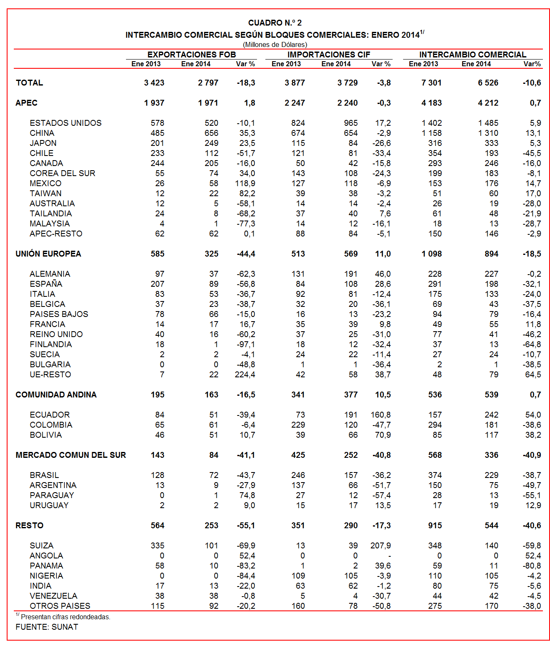

El comercio con MERCOSUR, que registra una participación del 5% del total, retrocedió 40,9% en enero, al reducirse las exportaciones en 41,1% e importaciones en 40,8%. Los datos muestran una caída en el comercio con Paraguay de 55,1%, Argentina en 49,7% y Brasil en 38,7%; en cambio, creció el comercio con Uruguay (12,9%).

Finalmente, el comercio con los países no agrupados (Resto, que explicó 8% del total) se contrajo 40,6% en enero de 2014, al reducirse las exportaciones (-55,1%) e importaciones (-17,3%).

II. EXPORTACIONES

Las exportaciones peruanas de enero alcanzaron los US$ 2 797 millones, registrando un retroceso de 18,3% respecto de similar mes del año anterior.

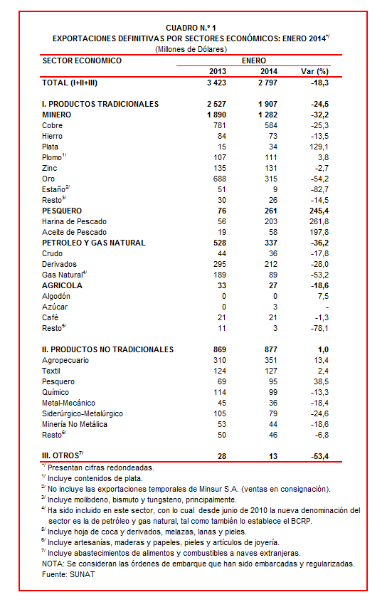
En enero, el 68% del total exportado correspondió a productos tradicionales, mientras que las exportaciones no tradicionales representaron el 31% del total y el restante 1% es explicado por el rubro Otros.

II.1 EXPORTACIONES TRADICIONALES

En enero, las exportaciones tradicionales sumaron US$ 1 907 millones, lo que representó una contracción de 24,5% en comparación con similar mes del año anterior.

Cabe señalar la enorme dependencia de los minerales en la estructura de las exportaciones peruanas, ya que el sector minero explicó el 67% de las exportaciones tradicionales registradas durante enero.

Respecto del número de empresas que realizaron actividades exportadoras de productos tradicionales, en enero se registraron 221 empresas exportadoras, cifra inferior en 15 a la cantidad observada en similar mes del año anterior. De dicho total, el 39% de empresas realizó ventas al exterior por montos superiores a US$ 1 millón.
Productos Mineros

Las exportaciones de minerales totalizaron US$ 1 282 millones, registrando una contracción de 32,2% respecto a enero del 2013. Al respecto, minerales como el oro (-54,2%), cobre (-25,3%), metales menores (-14,5%), hierro (-13,5%) y zinc (-2,7%), presentaron contracciones en sus valores exportados. En contraste, crecieron las exportaciones de plata (129,1%) y plomo (3,8%).

El cobre fue el principal producto de exportación al sumar US$ 584 millones, lo que representó un retroceso de 25,3% respecto a enero del 2013. La cotización internacional de este metal registró en enero del 2014 una contracción de 9,4%. A nivel desagregado, retrocedieron las exportaciones de minerales de cobre y sus concentrados en 24,7% y minerales de cátodos de cobre y secciones de cobre refinado en 23,4%.

Por su parte, el oro fue el segundo producto exportado con un monto ascendente a US$ 315 millones, lo que representó una caída de 54,2% respecto a enero del 2013. La cotización internacional del oro registró en enero del 2014 una contracción de 24,6%. Según países de destino, destacó la menor demanda del oro peruano desde Suiza (-70,1%), Estados Unidos (-41,6%) y Canadá (-32,7%).

Productos Pesqueros

El valor exportado del sector pesquero ascendió a US$ 261 millones en enero, lo que representó un crecimiento de 245,4% respecto de similar mes del año anterior. Según componentes, crecieron las exportaciones de harina de pescado (261,8%) y aceite de pescado (197,8%).

Petróleo y Gas Natural

Las exportaciones de petróleo y gas natural ascendieron a US$ 337 millones en enero, lo que representó una contracción de 36,2% respecto de similar mes del año pasado. Este resultado se explica por el retroceso en las exportaciones de gas natural en 53,2%, derivados en 28,0% y crudo en 17,8%. De otro lado, la cotización internacional promedio del petróleo aumentó de 94,74 US$/barril en enero del 2013 a 94,86 US$/barril en enero del 2014.

Productos Agrícolas

Finalmente, las exportaciones agrícolas retrocedieron 18,6% en enero alcanzando un valor de US$ 27 millones. Según productos, destacó la mayor caída registrada por las exportaciones de chancaca (-98,8%), mientras que el café, producto que explica el 79% del total exportado de este sector, retrocedió sus ventas al exterior en 1,3%. Cabe notar que los tres principales mercados de destino del café presentaron el siguiente comportamiento: Estados Unidos (crecieron 101,7%), Bélgica (crecieron 76,8%) y Alemania (retrocedieron 30,0%).

II.2 EXPORTACIONES NO TRADICIONALES

Las exportaciones no tradicionales ascendieron a US$ 877 millones en enero, lo que representó un crecimiento de 1,0% respecto de similar mes del año anterior.

El agropecuario fue el más importante sector exportador no tradicional, con una participación de 40% del total. Le siguen en orden de importancia el sector textil (15%), químico (11%), pesquero (11%), siderúrgico-metalúrgico (9%), minería no metálica (5%), resto (5%) y metal-mecánico (4%).

En enero se identificaron 2 467 exportadores de productos no tradicionales, cifra inferior en 63 a la obtenida en el mes del año anterior. De ese total, el 7% de las empresas registraron exportaciones por montos superiores a US$ 1 millón.

Productos Agropecuarios

Las exportaciones de productos agropecuarios ascendieron a US$ 351 millones, monto que representó un crecimiento de 13,4%, respecto a enero del 2013. Las uvas frescas (crecieron 31,1%), mangos frescos o refrigerados (crecieron 31,3%) y espárragos frescos o refrigerados (retrocedieron 25,2%), fueron los principales productos exportados del sector.

Productos Textiles

Por su parte, el monto exportado por el sector textil fue de US$ 127 millones en enero, cifra superior en 2,4% si se la compara con similar mes del 2013. Según grupo de productos, crecieron las exportaciones de tejidos (18,5%), fibras textiles (4,2%) y prendas de vestir (1,8%); pero disminuyeron las de hilados en 24,9%. De otro lado, dos fueron los principales destinos de las exportaciones textiles: Estados Unidos (45% del total) y Venezuela (17% del total).

Productos Pesqueros

Las exportaciones del sector pesquero ascendieron a US$ 95 millones, monto que representó un crecimiento de 38,5% respecto a enero del 2013. A nivel de productos, destacó el dinamismo de las exportaciones de langostinos congelados (235,2%), conchas de abanico (81,2%) y calamares (72,1%), entre otros.

Productos Químicos

Las exportaciones del sector químico alcanzaron los US$ 99 millones en enero, importe inferior en 13,3% respecto del obtenido en similar mes de 2013. Los perfumes y aguas de tocador (-55,4%), hidrogenoortofosfato de calcio (-46,8%) y ácido sulfúrico (-31,4%) registraron las menores tasas de crecimiento.

Productos de Metal - Mecánico

El valor exportado por el sector metal-mecánico ascendió a US$ 36 millones, monto que representó una contracción de 18,4% respecto a enero de 2013. Según productos exportados, los vehículos automóviles para el transporte de más de 16 personas (-81,7%), cargadoras y palas cargadoras de carga frontal (-80,3%) y máquinas de sondeo o perforación autopropulsadas (-64,5%), registraron las menores tasas de crecimiento.

Productos Siderúrgico-Metalúrgicos

Las exportaciones del sector siderúrgico-metalúrgico ascendieron a US$ 79 millones, registrando una contracción de 24,6% respecto a enero de 2013. A nivel de productos, se registran caída en las exportaciones de la plata en bruto aleada en 98,2%, los demás alambres de cobre refinado en 66,8% y zinc sin alear en 33,0%, entre otros.

Productos Mineros no Metálicos

El valor exportado del sector minero no metálico ascendió a US$ 44 millones, lo que representó un retroceso de 18,6% respecto a enero del 2013. Según productos, las demás sales desnaturalizada (-67,5%), las demás bombonas (-50,3%) y fosfatos de calcio naturales (-15,7%), registraron las menores tasas de crecimiento.

II.3 DESTINO DE LAS EXPORTACIONES

Finalmente, en relación al destino de nuestras exportaciones, cabe mencionar que en enero China ocupó el primer lugar con el 23% del total, seguido de Estados Unidos (19% del total), Japón (9% del total), Canadá (7% del total) y Chile (4% del total), entre otros destinos.
Gráfico N° 5
Exportaciones FOB por Países de Destino
Estructura %

Según bloques comerciales, el APEC fue el principal destino de las exportaciones peruanas, con el 70% del total durante enero, seguido de la Unión Europea con el 12% del total, Resto de países no agrupados con el 9% del total, y la CAN y MERCOSUR que en conjunto representaron el 9% del total.

Según estructura, APEC adquirió el 80% de las exportaciones tradicionales en enero, siendo los minerales de cobre, oro y harina de pescado, los más requeridos. En el caso de los no tradicionales (50% del total), destacaron las uvas frescas, mangos frescos o secos y espárragos frescos o refrigerados, entre otros.

La Unión Europea adquirió el 9% de las exportaciones tradicionales en enero, destacando entre ellos los minerales de cobre, cobre refinado y harina de pescado, entre otros. Asimismo, el 19% de las exportaciones no tradicionales se dirigió a este mercado, predominando los mangos frescos o secos, uvas frescas y espárragos frescos o refrigerados, entre otros.

Por su parte, la CAN explicó el 16% de las exportaciones no tradicionales y el 1% de las tradicionales. Cabe señalar que el alambre de cobre refinado, demás preparaciones utilizadas para la alimentación de animales y barra de hierro o acero sin alear, fueron los principales productos no tradicionales que se exportaron al mercado andino.

En el caso de MERCOSUR, dicho bloque concentró el 4% de las exportaciones no tradicionales y el 2% de las tradicionales. En el primer grupo sobresalieron alambres de cobre refinado, fosfatos de calcios naturales y orégano, entre otros, mientras que en el segundo grupo sobresalieron las exportaciones de cobre refinado, minerales de zinc y carburreactores tipo queroseno para reactores destinado a las empresas de aviación, entre otros.

Finalmente, el Resto de países concentró el 8% de las exportaciones tradicionales y el 16% de las no tradicionales. En el primer grupo destacaron el oro, carburreactores tipo queroseno para reactores destinado a las empresas de aviación y zinc sin alear, entre otros, mientras que en el segundo lo hicieron tejidos de punto de anchura superior a 30 CM, fosfatos de calcio naturales y los demás tejidos de punto de fibra sintética, entre otros.

Gráfico N° 6
Exportaciones FOB por Bloques Comerciales: Enero 2014
Estructura %

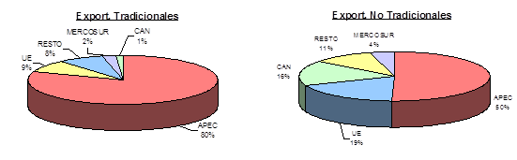

Gerencia de Comunicaciones
Lima, lunes 31 de marzo del 2014.

Las cifras de importaciones para el consumo y exportaciones definitivas difieren de las publicadas por el BCRP por un tema metodológico y de cobertura. Salvo que se diga lo contrario, en el presente informe toda mención general a las importaciones o exportaciones se refiere al “valor importado” o “valor exportado”, respectivamente.
Cabe mencionar que la principal empresa exportadora de estaño (MINSUR), viene exportando volúmenes de este mineral en lo que va del presente año pero bajo el Régimen de Exportación Temporal (en enero de 2014, esta empresa realizó operaciones por un monto ascendente a US$ 41 millones), por lo que aún ellos no se reflejan en el régimen de exportación definitiva en la que se basan las estadísticas de esta nota de prensa.
La cotización corresponde a las cifras presentadas en la Nota Semanal Nº 08 del Banco Central de Reserva del Perú del 28 de febrero de 2014 y se compara con similar mes del 2013.
Idem (3).
Idem (3).

